**新 书 推 荐**

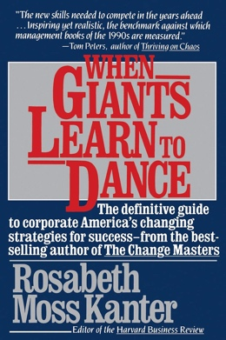**中文书名：****《巨人学舞：企业成功的权威指南》**

**英文书名：****WHEN GIANTS LEARN TO DANCE: THE DEFINITIVE GUIDE TO CORPORATE SUCCESS**

**作 者：Rosabeth Moss Kanter**

**出 版 社：Simon & Schuster**

**代理公司：ANA/Sharon**

**页 数：420页**

**出版时间：1990年7月**

**代理地区：中国大陆、台湾**

**审读资料：电子稿**

**类 型：经管**

**内容简介：**

一本介绍当今新管理战略和技术的权威指南，展示了真正创新的公司如何引领潮流，以及“巨人”如何真正加入这场“后创业革命”。

**作者简介：**

**罗莎贝斯·莫斯·坎特（Rosabeth Moss Kanter）**在哈佛商学院担任欧内斯特·L·阿巴克尔教授（Ernest L. Arbuckle Professorship），专门研究战略、创新和变革领导力。25年来，她通过教学、写作以及为大型企业和政府提供直接咨询，用自己的战略和实践见解为全球大大小小组织的领导者提供指导。坎特教授曾任《哈佛商业评论》（*Harvard Business Review*）编辑（1989-1992年），曾被《泰晤士报》（*Times of London*）评为“全球50位最具影响力的女性”，并被埃森哲咨询公司（Accenture）和Thinkers 50评为“全球最影响力的50位商业思想家”。2001年，她因在管理知识方面的学术贡献而获得管理学院杰出职业奖（Academy of Management's Distinguished Career Award），2002年被世界通讯港协会（World Teleport Association）授予“智慧城市远景奖”（Intelligent Community Visionary of the Year）。

她著有及与人合著有18本著作，最新著作是《超级企业：先锋企业如何实现机会、利润、成长和社会公益》（*SuperCorp: How Vanguard Companies Create Innovation, Profits, Growth, and Social Good*），这是一本关于可持续企业领导力的宣言书。《超级企业》一书基于三年的研究和在20个国家进行的350多次访谈。

**感谢您的阅读！**

**请将反馈信息发至：版权负责人**

**Email**：**[Rights@nurnberg.com.cn](mailto:Rights@nurnberg.com.cn)**

安德鲁·纳伯格联合国际有限公司北京代表处

北京市海淀区中关村大街甲59号中国人民大学文化大厦1705室, 邮编：100872

电话：010-82504106, 传真：010-82504200

公司网址：[http://www.nurnberg.com.cn](http://www.nurnberg.com.cn/)

书目下载：<http://www.nurnberg.com.cn/booklist_zh/list.aspx>

书讯浏览：<http://www.nurnberg.com.cn/book/book.aspx>

视频推荐：<http://www.nurnberg.com.cn/video/video.aspx>

豆瓣小站：<http://site.douban.com/110577/>

新浪微博：[安德鲁纳伯格公司的微博_微博 (weibo.com)](https://weibo.com/1877653117/profile?topnav=1&wvr=6)

微信订阅号：ANABJ2002

